寒暑假勤工助学岗位学生上岗申请流程
- 登录数字聊大官网： https://one.lcu.edu.cn/tp_up/view?m=up#act=portal/viewhome
- 登录后点击办事大厅
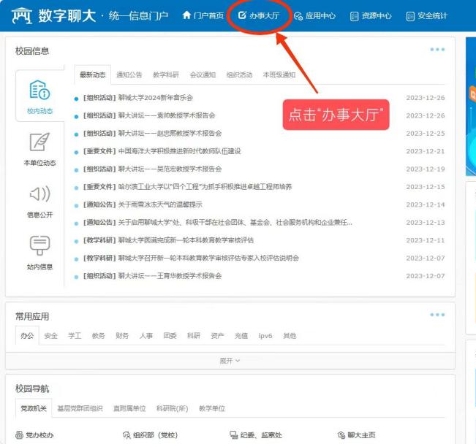
- 点击“学生工作处（学生工作部）”
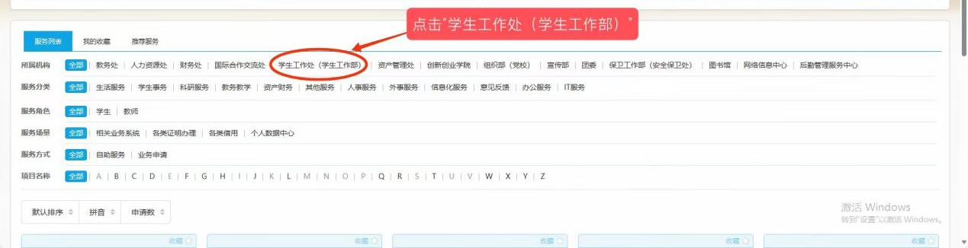
- 点击“寒暑假勤工助学岗位学生上岗申请”
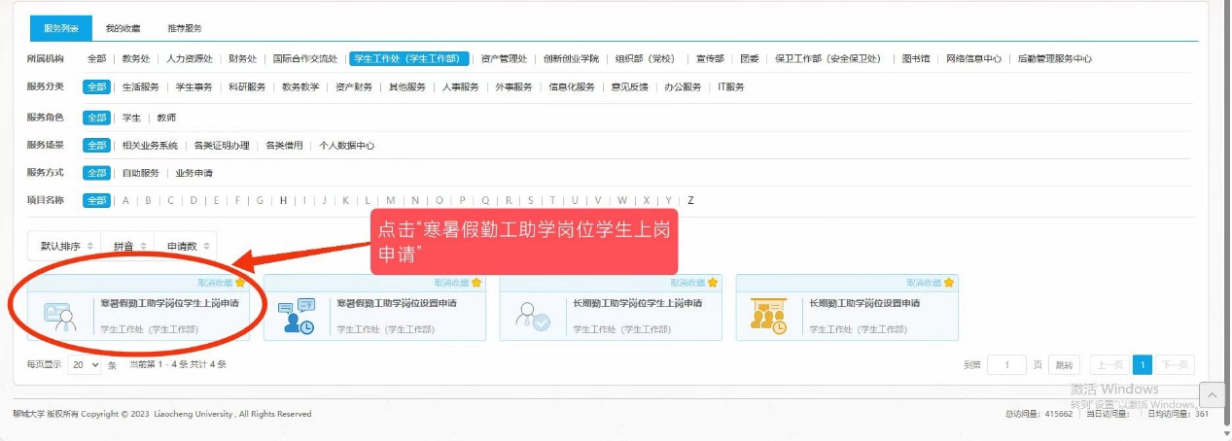
- 填写信息，审核无误后点击“申请”
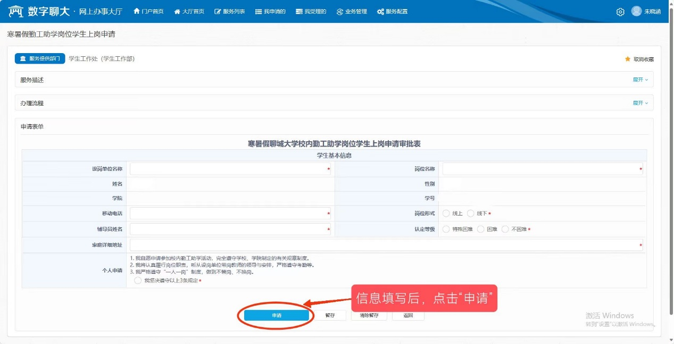
六、经学院资助辅导员审批后，提交至学生资助管理中心审批 。

